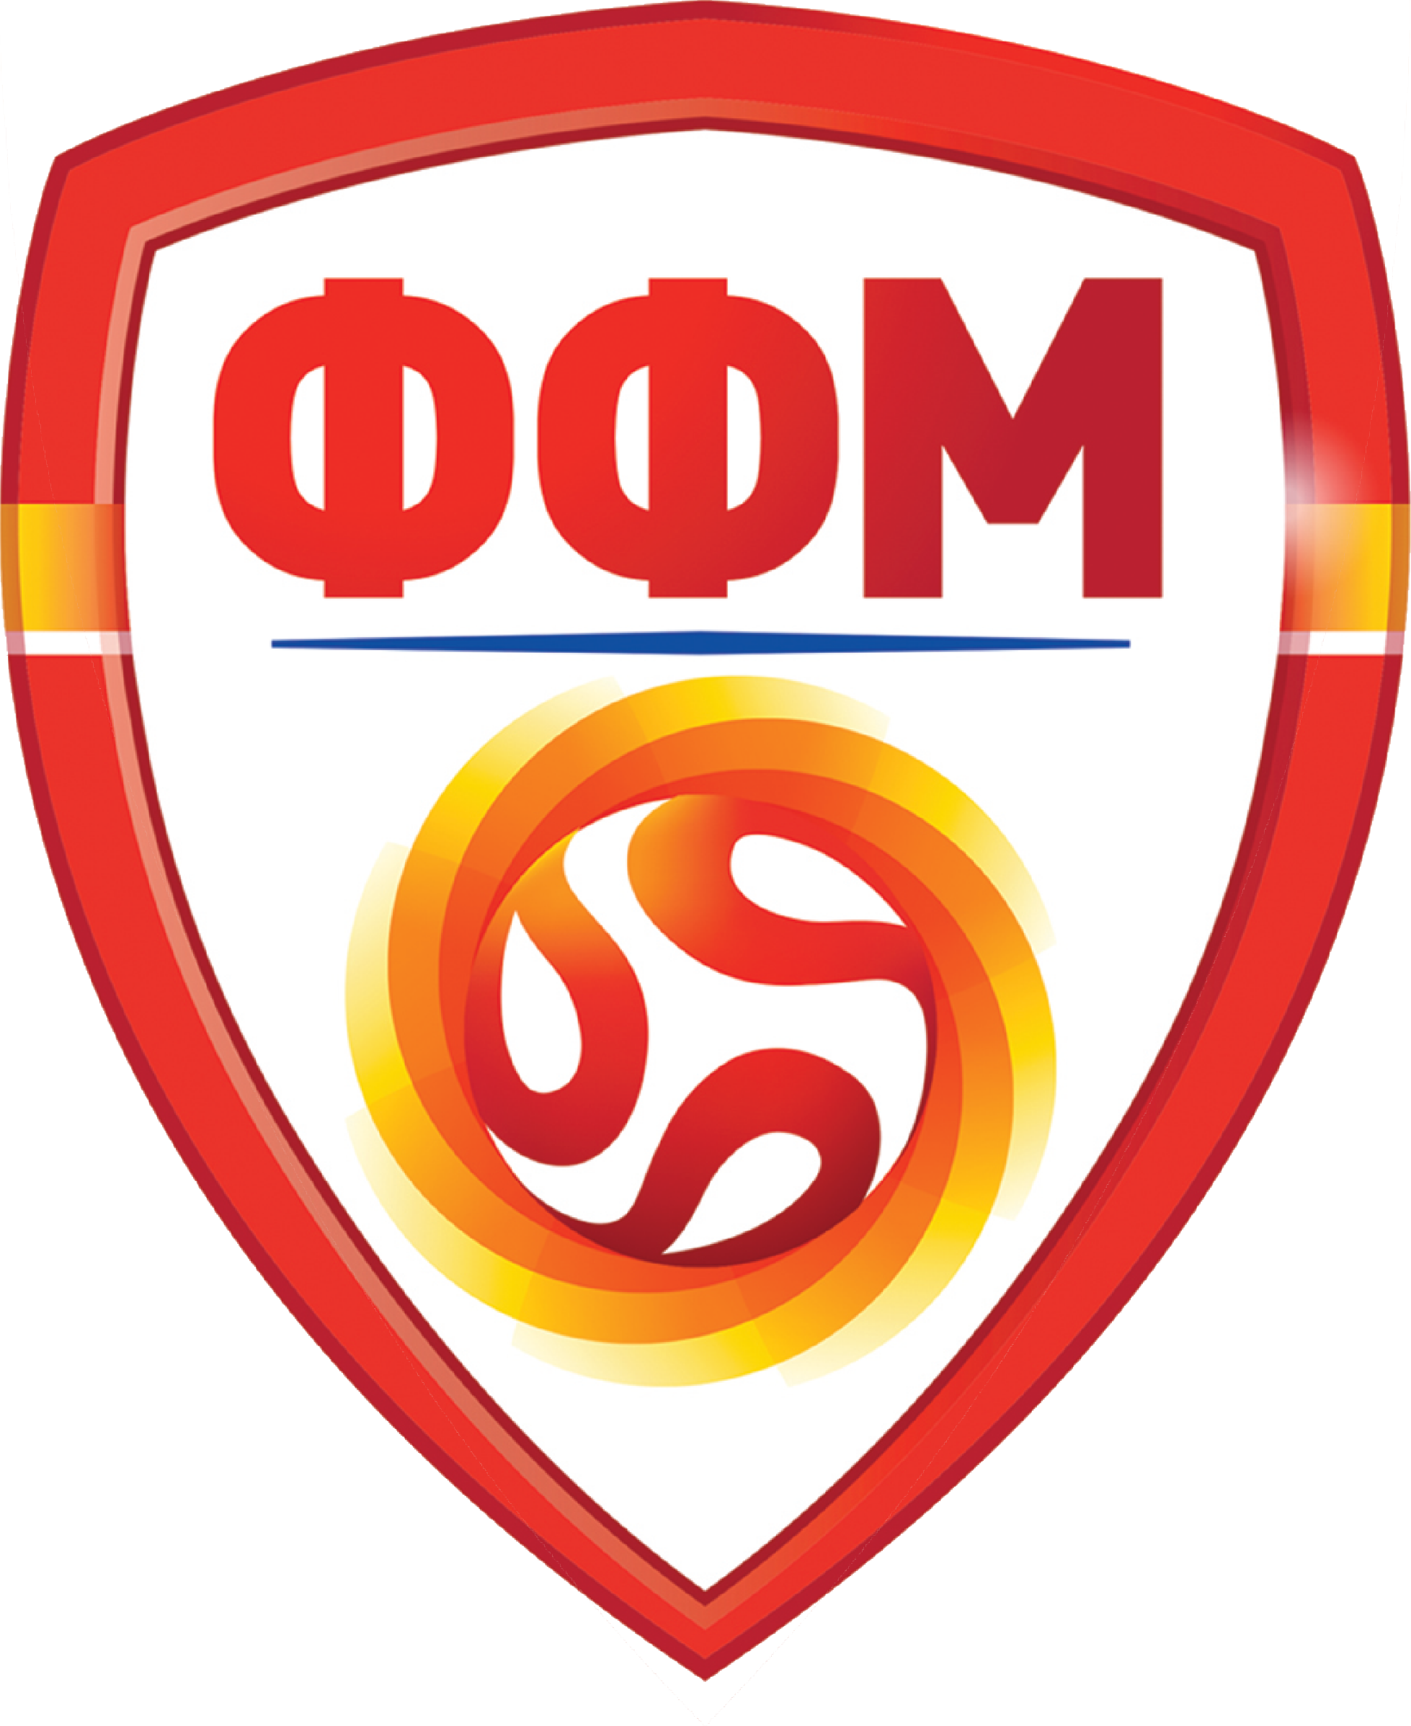

ФУДБАЛСКА ФЕДЕРАЦИЈА НА МАКЕДОНИЈА
Натпреварувачка : 2013/2014
Лига во мал фудбал :
Коло :
Вид на натпреварот :

З А П И С Н И К

Домаќин | КМФ |  |  |  |  | Место
Гостин | КМФ |  |  |  |  | Место
Датум |  | Време |  |  | Место и сала
Време на пристигнување на екипите: |  |  | Домаќин: |  |  |  |  |  | Гостин:

Д о м а ш н и |  |  |  |  |  | Г о с т и
Бр | Име и презиме | ГО | МЛ | ИД Број | ИС | Бр | Име и презиме | ГО | МЛ | ИД Број | ИС

Капитен (Бр.+ Потпис) |  |  | Капитен ( Бр.+ Потпис)

Домашни |  | Службени лица |  |  |  | Гости
 |  | Шеф на стручен штаб
 |  | Помошен Тренер
 |  | Тренер на голмани
 |  | Лекар
 |  | Физиотерапевт
Мерач на време |  |  |  | Комесар за безбедност
Име и презиме
Претставник/потпис

 | Име и презиме |  | Место | Потпис
Судија 1
Судија 2
Судија 3
Делегат
Контролор
Записничар/Комет Администратор

Г М И
О = ознака за голман Л = ознака за младинец С = ознака за играч стартер ( се означува со: Х)

ЕКИПИ: ДОМАЌИН: _____________________________ ГОСТИН: ___________________________ ДАТУМ: __________
РЕЗУЛТАТ | КРАЕН | : | ПОЛУВРЕМЕ | :

СТРЕЛЦИ НА ГОЛОВИТЕ

РЕЗУЛТАТ |  |  | : |  |  | : |  | : |  | : |  | : |  | : |  | : |  | : |  | :
ИГРАЧ БРОЈ |  | МИНУТА
 |  |  | : |  |  | : |  | : |  | : |  | : |  | : |  | : |  | : |  | :
 |  |  | : |  |  | : |  | : |  | : |  | : |  | : |  | : |  | : |  | :

ЕКИПА (се внесува број на гол) Исход=Х/0 ПЕНАЛИ Х = постигнат гол / 0 = не постигнат гол

1. |  |  |  |  |  |  |  |  |  |  |  |  |  |  |  |  |  |  |  |  |  |  |  |  |  |  | ЗБИР 1
Играч број/исход
2. |  |  |  |  |  |  |  |  |  |  |  |  |  |  |  |  |  |  |  |  |  |  |  |  |  |  | ЗБИР 2
Играч број/исход
ТАЈМ АУТ
ДОМАЌИН(се внесува минута)ГОСТИН

ПРВО ПОЛУВРЕМЕ
ВТОРО ПОЛУВРЕМЕ

АКУМУЛИРАНИ ПРЕКРШОЦИ
ДОМАЌИН (се внесува минута) ГОСТИН

ИГРАЧИ КОИ НЕ НАСТАПИЛЕ(ИД број):

ДИСЦИПЛИНСКИ МЕРКИ (Опоменати и исклучени фудбалери и отстранети службени лица –
да се даде опис, број, име и презиме, минута и вид на прекршокот)

СУДИЈА
______________________
ИЗЈАВА НА ДЕЛЕГАТОТ

ДЕЛЕГАТ
__________________

